 | POWIATOWY URZĄD PRACY W RADOMIU  ul. Ks. Łukasika 3, 26-600 Radom  Tel: 048 384-20-74/75, Fax: 048 363 48 73  www.pupradom.pl e-mail: wara@praca.gov.pl

MONITORING ZAWODÓW DEFICYTOWYCH I NADWYŻKOWYCH GMINA RADOM
2014 ROK



Radom - marzec 2015 rok

SPIS TREŚCI

1. WSTĘP 3
1.1 CEL OPRACOWANIA 4
1.2 PODSTAWA OPRACOWANIA 5
1.3 METODOLOGIA OPRACOWANIA 5
2. POZIOM BEZROBOCIA W MIEŚCIE I GMINIE RADOM 6
3. ANALIZA BEZROBOCIA WEDŁUG ZAWODÓW
(GRUP ZAWODÓW) 10
3.1 BEZROBOCIE WŚRÓD KOBIET 12
3.2 BEZROBOCIE WŚRÓD ABSOLWENTÓW 12
3.3 ZAWODY GENERUJĄCE DŁUGOTRWAŁE BEZROBOCIE 13
3.4 NAPŁYW BEZROBOTNYCH WEDŁUG ZAWODÓW (GRUP ZAWODÓW) 14
4. ANALIZA OFERT PRACY WEDŁUG ZAWODÓW
(GRUP ZAWODÓW) 16
- ANALIZA ZAWODÓW DEFICYTOWYCH I NADWYŻKOWYCH 18
5.1 ZAWODY DEFICYTOWE 18
5.2 ZAWODY NADWYŻKOWE 21
5.3 ZAWODY ZRÓWNOWAŻONE 24
6. WNIOSKI 25
7. SPIS TABEL 29
8. SPIS WYKRESÓW 29
1. WSTĘP

Bezrobocie: zjawisko społeczne, polegające na tym, że część ludzi zdolnych do pracy oraz deklarujących chęć jej podjęcia nie znajduje faktycznego zatrudnienia. W obecnych czasach jest to jeden z najtrudniejszych problemów społecznych, gospodarczych a także politycznych.
Stopa bezrobocia: iloraz liczby osób bezrobotnych do liczby osób aktywnych zawodowo w danej kategorii ludności.
Przyczyn bezrobocia jest wiele. Chcąc lepiej poznać mechanizmy oraz zmiany zachodzące na rynku pracy, które mogą pomóc w walce z tym zjawiskiem, opracowywane są różnego rodzaju analizy. Jedna z nich to „Monitoring zawodów deficytowych i nadwyżkowych”, którego sporządzenie należy do zadań samorządu powiatu w zakresie polityki rynku pracy. Powiatowy Urząd Pracy w Radomiu zgodnie z zapisem Ustawy z dnia 20 kwietnia 2004 roku, tekst jednolity z dnia 9 kwietnia 2008 roku o promocji zatrudnienia i instytucjach rynku pracy (art. 9 ust. 1 pkt 9) opracował „Monitoring zawodów deficytowych i nadwyżkowych” za 2014 rok.
„Monitoring zawodów deficytowych i nadwyżkowych” to proces systematycznego obserwowania zjawisk zachodzących na rynku pracy dotyczących kształtowania popytu na pracę i podaży zasobów pracy w przekroju terytorialno – zawodowym oraz formułowania na tej podstawie ocen, wniosków i krótkookresowych prognoz niezbędnych dla prawidłowego funkcjonowania systemów szkolenia bezrobotnych oraz kształcenia zawodowego.
Niniejszy raport zawiera analizę skali i struktury bezrobocia rejestrowanego w mieście i gminie Radom w grupach i zawodach oraz popytu na pracę dla poszczególnych zawodów z punktu widzenia zgłaszanych do Powiatowego Urzędu Pracy ofert zatrudnienia. Bada, także zawody wykazujące deficytowość lub nadwyżkę pracowników.
Używane w raporcie określenia: zawód, zawody i specjalności, grupa zawodów wynikają z nazewnictwa stosowanego w „Klasyfikacji zawodów i specjalności”. Struktura klasyfikacji jest wynikiem grupowania zawodów na podstawie podobieństwa kwalifikacji zawodowych wymaganych dla realizacji zadań danego zawodu (specjalności) z uwzględnieniem obydwu aspektów kwalifikacji, tj. ich poziomu i specjalizacji.
„Monitoring zawodów deficytowych i nadwyżkowych” opracowywany jest dwa razy w roku.
  - CEL OPRACOWANIA

Celem niniejszego opracowania jest przedstawienie głównych parametrów, które charakteryzują rynek pracy miasta i gminy Radom. Dane dotyczące bezrobocia (stopa bezrobocia, bezrobocie według zawodów), oraz ofert pracy według zawodów (grup zawodów) mogą posłużyć jako źródło informacji między innymi do:
- określenia kierunków szkoleń dla osób bezrobotnych,
- planowania działań w zakresie przeciwdziałania bezrobociu,
- podnoszenia jakości poradnictwa zawodowego,
- podnoszenia jakości pośrednictwa pracy,
- opracowania strategii rozwoju miasta, gminy, powiatu,
- merytorycznego uzasadnienia realizacji projektów, które są współfinansowane ze środków Unii Europejskiej.

Główni użytkownicy opracowania „Monitoring zawodów deficytowych i nadwyżkowych” to:
- Powiatowe Urzędy Pracy,
- Wojewódzkie Urzędy Pracy,
- Ministerstwo Pracy i Polityki Społecznej,
- Władze oświatowe,
- Instytucje szkoleniowe,
- Inne.

1.2 PODSTAWA OPRACOWANIA

„Monitoring zawodów deficytowych i nadwyżkowych” dla miasta i gminy Radom, przedstawiający sytuację w 2014 roku, został sporządzony przy wykorzystaniu następujących źródeł:
- „Zalecenia metodyczne do prowadzenia monitoringu zawodów deficytowych i nadwyżkowych” Ministerstwa Gospodarki, Pracy i Polityki Społecznej, Departamentu Rynku Pracy, Warszawa 2003,
- Załącznik nr 2 do sprawozdania MPiPS-01 – „ Bezrobotni według rodzaju działalności ostatniego miejsca pracy oraz ofert pracy”. Stan za 2014 rok,
- Załącznik nr 3 do sprawozdania MPiPS-01 – „Bezrobotni oraz oferty pracy według zawodów i specjalności”. Stan za 2014 rok,
- Rozporządzenie z 27.04.2010 r. w sprawie klasyfikacji zawodów i specjalności dla potrzeb rynku pracy oraz zakres jej stosowania (Dz.U. Nr 182, poz. 537),
- Ustawa o promocji zatrudnienia i instytucjach rynku pracy (Dz.U. Nr 99, poz. 1001 z dnia 20.04.2004 r.; tekst jednolity z dnia 9 kwietnia 2008 r. Dz.U. Nr 69, poz. 415)
- Rozporządzenie Prezesa Rady Ministrów z dnia 13 lipca 2004 r. w sprawie programu badań statystycznych statystyki publicznej (Dz.U. Nr 195, poz. 2004, z późn. zm.),
- Rozporządzenie Rady Ministrów z dnia 20 stycznia 2005 r. w sprawie polskiej klasyfikacji działalności (Dz. U. Nr 33, poz. 289 z późn. zm.).

1.3 METODOLOGIA OPRACOWANIA

W obecnych czasach niezbędnym jest dostosowanie systemu kształcenia do wciąż zmieniającego się zapotrzebowania pracodawców na kwalifikacje zasobów ludzkich. Należy więc zastosować sprawny system informacyjny oparty na weryfikacji i analizie danych (poziom bezrobocia, struktura bezrobocia oraz oferty pracy). Departament Rynku Pracy Ministerstwa Gospodarki, Pracy i Polityki Społecznej opracował metodologię wyodrębniania zawodów nadwyżkowych i deficytowych, na podstawie, której powstał niniejszy raport

2. POZIOM BEZROBOCIA W MIEŚCIE I GMINIE RADOM

Stopa bezrobocia w mieście i gminie Radom, pod koniec grudnia 2014 roku ukształtowała się na wysokim poziomie 20,5%. W ewidencji Powiatowego Urzędu Pracy pozostawało 18553 zarejestrowanych osób 8836 to kobiety, które stanowiły 47,62% ogółu bezrobotnych. Wskaźniki świadczą o porównywalnej, sytuacji kobiet i mężczyzn na lokalnym rynku pracy.
Wykres nr 1 znajdujący się poniżej w szczegółowy sposób przedstawia sytuację na radomskim rynku pracy, zaczynając od 2012 roku.

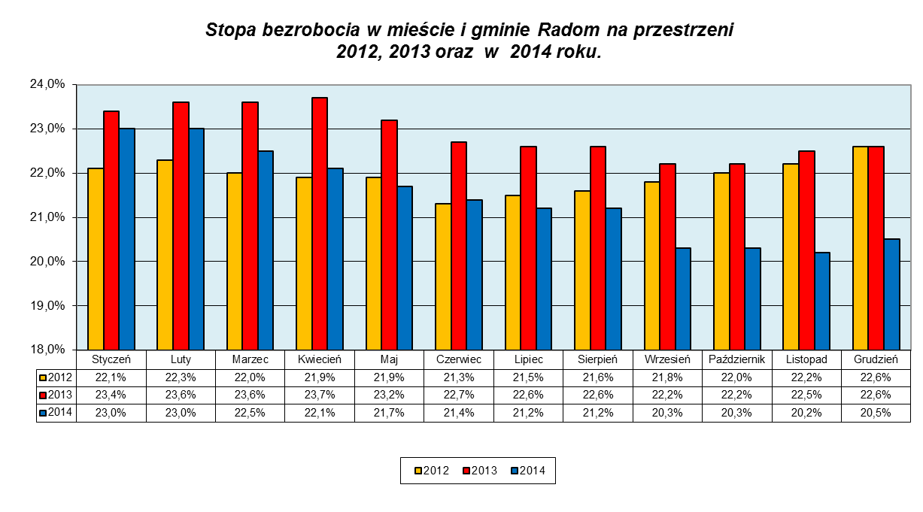
Wykres nr 1

Wykres sporządzony na podstawie danych GUS.

Wykres nr 2 oraz Wykres nr 3, zamieszczone poniżej przedstawiają jak kształtowała się stopa bezrobocia w latach 2012, 2013 oraz rok 2014 w Polsce oraz w województwie mazowieckim.

Wykres nr 2
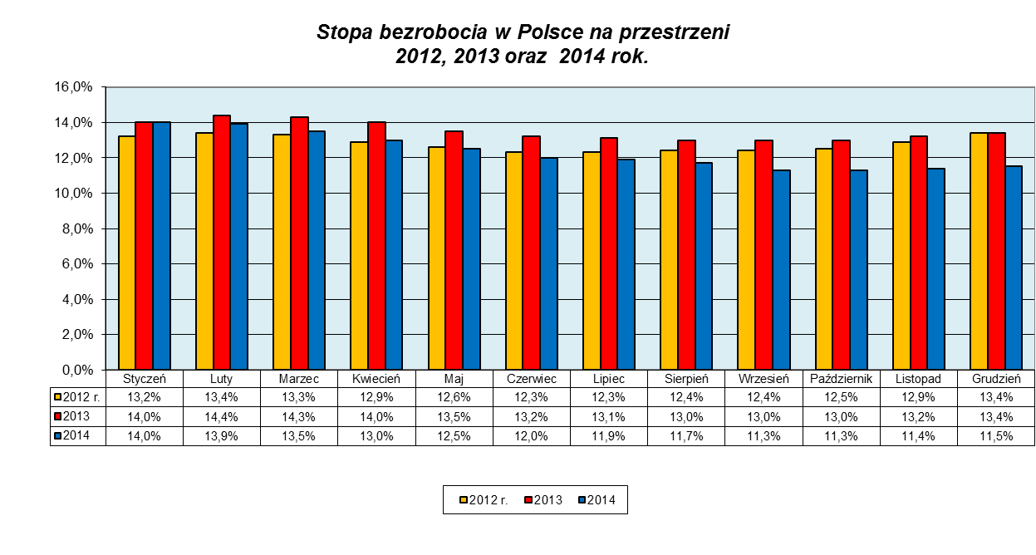
Wykres sporządzony na podstawie danych GUS.

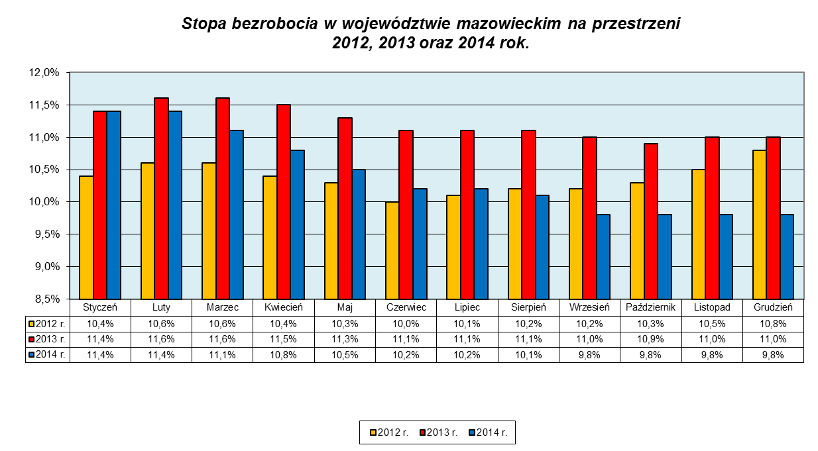
Wykres nr 3

Wykres sporządzony na podstawie danych GUS.

Dokładna analiza danych liczbowych zamieszczonych na Wykresach: nr 1, nr 2 oraz nr 3 pokazuje, że sytuacja osób bezrobotnych zamieszkujących teren miasta i gminy Radom, na przestrzeni trzech ostatnich lat (2012, 2013 oraz 2014 roku), ulegała zróżnicowaniu. W stosunku do stycznia 2012 roku obserwowaliśmy spadek poziomu bezrobocia o 1,6 punktu procentowego, z 22,1% do 20,5% (grudzień 2014roku).
Zwróćmy uwagę na analogiczne wskaźniki dotyczące województwa mazowieckiego oraz Polski (stan na koniec grudnia 2014 roku), stwierdzimy, że sytuacja na lokalnym rynku pracy jest nadal trudna. W Polsce stopa bezrobocia kształtowała się na poziomie ponad 11,5%. W województwie mazowieckim wskaźnik ten pod koniec grudnia osiągnął wielkość 9,8%.

Opisane powyżej różnice przedstawia Wykres nr 4 zamieszczony na stronie nr 9.
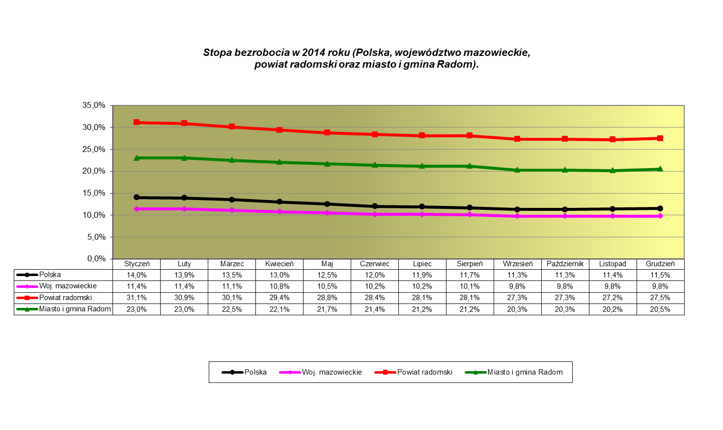
Wykres nr 4

Wykres sporządzony na podstawie danych GUS.

2014 rok, pod względem sytuacji na rynku pracy był ciężki. W całej Polsce, w pierwszym miesiącu obserwowaliśmy wzrost stopy bezrobocia. Począwszy od lutego wskaźniki zaczęły spadać. Tendencja ta utrzymywała się do grudnia. Jest to zjawisko powtarzające się cyklicznie każdego roku.
Porównując dane dotyczące Polski, województwa mazowieckiego, powiatu radomskiego oraz miasta Radom widzimy, że wszystkie wskaźniki w przedstawionych przypadkach pokazują nieznaczny spadek, zjawisko to pozwala bardziej optymistycznie spoglądać w przyszłość.

3. ANALIZA BEZROBOCIA WEDŁUG ZAWODÓW GRUP ZAWODÓW

Jednym z elementów „Monitoringu zawodów deficytowych i nadwyżkowych” jest analiza bezrobocia według zawodów (grup zawodów). Zagadnienie to można rozpatrywać na różnych poziomach:
- 10 wielkich grup zawodowych,
- 43 duże grupy zawodowe,
- 133 grupy średnie,
- 445 grupy elementarne,
- 2443 zawodów i specjalności.
Niniejszy raport został opracowany (na podstawie zaleceń Ministerstwa Pracy i Polityki Społecznej) w oparciu o kody sześciocyfrowe (np. Fryzjer 514101) czyli zawody i specjalności. Naszym zdaniem jest to na tą chwilę najbardziej przejrzysta forma zobrazowania bezrobocia na radomskim rynku pracy.
Jak wynika z danych zebranych w Załączniku nr 3 do sprawozdania MPiPS-01,
w 2014 roku najliczniej występujące zawody w mieście i gminie Radom to: Sprzedawca (522301), Robotnik budowlany (931301), Technik prac biurowych (411004), Robotnik pomocniczy w przemyśle przetwórczym (932911), Obuwnik przemysłowy (753605) oraz Szwaczka (753303). Liczną grupę stanowili również: Bezrobotni bez zawodu (000000), oraz Technik ochrony fizycznej osób i mienia (541315). Przedstawione profesje te wraz z charakteryzującymi je danymi liczbowymi zostały zebrane w Tabeli nr 1, znajdującej się na stronie nr 11.
Porównując bieżącą strukturę bezrobotnych według zawodów, do adekwatnej z końca 2013 roku stwierdzamy, że nie zaszły tu zasadnicze zmiany. Pozostały takie same zawody, jedynie kolejność oraz dane liczbowe uległy nieznacznym zmianom.
Tabela nr 1. Struktura bezrobotnych wg zawodów
L.p. | Kod zawodu | Nazwa zawodu | Bezrobotni ogółem | Bezrobotne  Kobiety
1. | 000000 | Bez zawodu | 2454 | 1116
2. | 522301 | Sprzedawca | 2013 | 1502
3. | 931301 | Robotnik budowlany | 643 | 2
4. | 411004 | Technik prac biurowych | 541 | 464
5. | 932911 | Robotnik pomocniczy w przemyśle przetwórczym | 465 | 214
6. | 753605 | Obuwnik przemysłowy | 407 | 341
7. | 753303 | Szwaczka | 395 | 390
8. | 911207 | Sprzątaczka biurowa | 371 | 362
9. | 722204 | Ślusarz | 331 | 49
10. | 432103 | Magazynier | 266 | 40
11. | 711202 | Murarz | 246 | 0
12. | 753105 | Krawiec | 218 | 178
13. | 514101 | Fryzjer | 212 | 208
14. | 833203 | Kierowca samochodu ciężarowego | 196 | 0
15. | 514315 | Technik ochrony fizycznej osób i mienia | 174 | 22

Na podstawie Załącznika nr 3 do sprawozdania MPiPS-01 „Bezrobotni oraz oferty pracy według zawodów i specjalności” w mieście i gminie Radom w 2014 roku. Bezrobotni w tych zawodach generują 48,14% ogółu osób bezrobotnych.
Tabela nr 1 przedstawia zawody, w których liczba osób bezrobotnych była największa. Przeprowadzenie rzetelnej analizy rynku pracy wymaga dodatkowego przyjrzenia się tym grupom bezrobotnych, których udział w ogólnej liczbie osób zarejestrowanych w Powiatowym Urzędzie Pracy w Radomiu odgrywa znaczącą rolę. Należą do nich kobiety, absolwenci, osoby długotrwale bezrobotne oraz nowo zarejestrowane.

3.1 BEZROBOCIE WŚRÓD KOBIET

Bardzo dużą grupę bezrobotnych stanowią kobiety. W 2014 roku w ewidencji Powiatowego Urzędu Pracy w Radomiu pozostawało 8836 kobiet, które stanowiły 47,62% ogółu bezrobotnych.
Najczęściej występującymi zawodami w tej grupie (pomijając profesje wymienione w Tabeli nr 1 znajdującej się na stronie nr 11) były: kasjer handlowy – 137 kobiet, kucharz – 116 kobiet, Ekonomista – 101 kobiet, technik administracji – 93 kobiety.

3.2 BEZROBOCIE WŚRÓD ABSOLWENTÓW

Kolejną grupą bezrobotnych, na którą należy zwrócić szczególną uwagę są absolwenci. W 2014 roku w ewidencji Powiatowego Urzędu Pracy w Radomiu pozostawało 441 absolwentów (w tym 243 kobiety). Stanowili oni niewielki odsetek ogółu bezrobotnych, jedynie 2,37%. Wskaźniki te pokazują jednak w jakich zawodach, młodzi ludzie mają ogromne trudności ze znalezieniem pracy. Powinno to sugerować i pozwolić się zastanowić nad wyborem kierunku przyszłego kształcenia.
Największa liczba osób z tej grupy nie posiadała zawodu 158 (w tym 71 kobiet). Kolejne profesje to: Sprzedawcy 21 osób (w tym 20 kobiet), fryzjer – 16 osób, technik prac biurowych – 10 osób (w tym 8 kobiet).

3.3 ZAWODY GENERUJĄCE DŁUGOTRWAŁE BEZROBOCIE

Wśród bezrobotnych zarejestrowanych w Powiatowym Urzędzie Pracy w Radomiu, 7622 (w tym 3771 kobiet) to osoby pozostające w rejestrze ponad 12 miesięcy w okresie ostatnich dwóch lat, tzw. długotrwale bezrobotni. Liczba ta stanowi 41,08% ogółu zarejestrowanych. Tak duży odsetek zmusza więc do wnikliwego przyjrzenia się zawodom, których udział w tej grupie jest znaczny.
Sytuację osób długotrwale bezrobotnych prezentuje Wykres nr 5 znajdujący się na stronie nr 13.
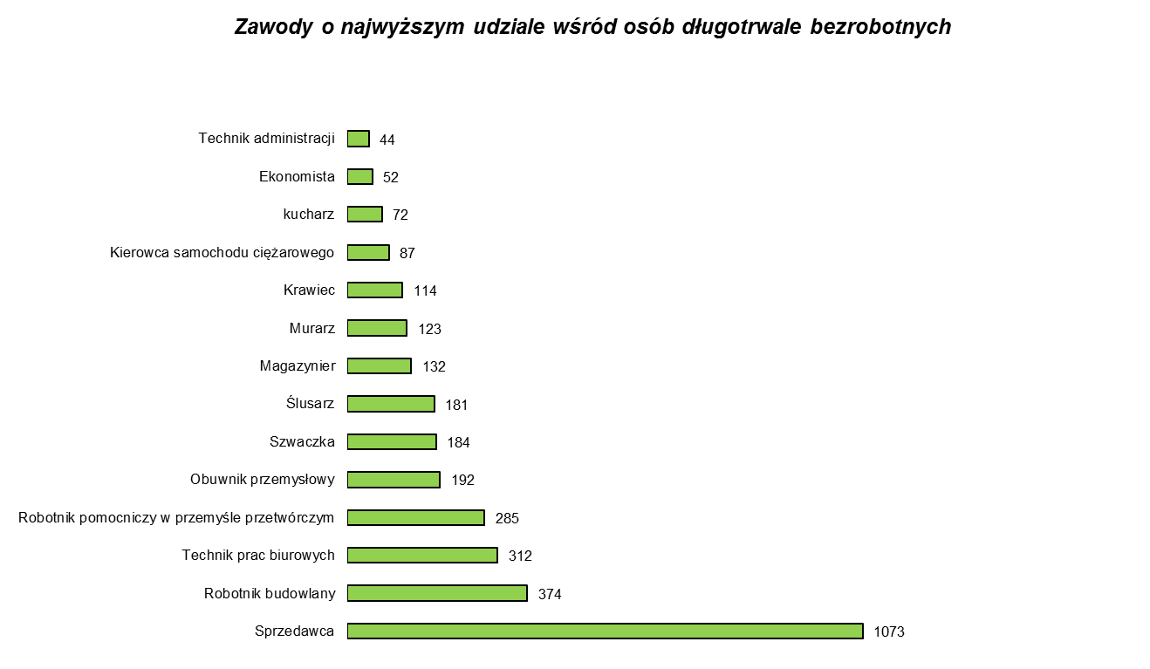
Wykres nr 5

Wykres sporządzony na podstawie tabeli T-I/P-1 Bezrobocie według zawodów w mieście i gminie Radom. Stan pod koniec 2014 roku.

Z analizy danych zebranych na Wykresie nr 5 wynika, że zdecydowanie dominujący, z bardzo dużą przewagą liczebną zawód to Sprzedawca. 10,62%. Ogół osób długotrwale bezrobotnych posiadających w/w profesję stanowiły kobiety.

3.4 NAPŁYW BEZROBOTNYCH WEDŁUG ZAWODÓW (GRUP ZAWODÓW)

W 2014 roku w Powiatowym Urzędzie Pracy w Radomiu zarejestrowało się 16738 osoby, w tym 7400 kobiet, które stanowiły 44,21% nowo zarejestrowanych. W porównaniu do adekwatnego okresu 2013 roku liczba ta uległa zmniejszeniu (w końcu 2013 roku zarejestrowało się 18232 osób, w tym 7850 kobiet). Największy napływ bezrobotnych zaobserwowano wśród osób bez zawodu – 2664 (w tym 947 kobiet).
W analogicznym okresie 2013 roku grupa ta była również najliczniejsza (2785 osób).
Dużą grupę nowo zarejestrowanych bezrobotnych stanowili absolwenci – 1259 osób (w tym 638 kobiet). Najczęściej występujące zawody wśród tej grupy (pomijając profesje wymienione w Tabeli nr 2) to:

- Murarz – 159 osób, (w tym 1 kobieta),
- Specjaliści administracji publicznej – 146 osób, (w tym 93 kobiety),
- Cukiernik – 93 osoby, (w tym 28 kobiet),
- Technik budownictwa – 74 osoby, (w tym 9 kobiet),
- Elektromonter (elektryk) zakładowy – 65 osób,

Tabela nr 2, znajdująca się na stronie nr 16 przedstawia strukturę zawodową osób rejestrujących się w Powiatowym Urzędzie Pracy w Radomiu.

Tabela nr 2. Napływ bezrobotnych według zawodów (grup zawodów)
Lp. | Zawód | Bezrobotni ogółem | Kobiety | Absolwenci
 |  |  |  | Ogółem | Kobiety
1. | Bez zawodu | 2664 | 947 | 448 | 211
2. | Sprzedawca | 1578 | 1130 | 42 | 36
3. | Technik prac biurowych | 399 | 325 | 15 | 11
4. | Robotnik budowlany | 392 | 1 | 2 | 0
5. | Robotnik pomocniczy w przemyśle przetwórczym | 301 | 119 | 2 | 2
6. | Szwaczka | 297 | 290 | 3 | 3
7. | Obuwnik przemysłowy | 273 | 221 | 1 | 1
8. | Magazynier | 254 | 32 | 0 | 0
9. | Sprzątaczka biurowa | 244 | 238 | 0 | 0
10. | Ślusarz | 223 | 26 | 3 | 0
11. | Kierowca samochodu ciężarowego | 220 | 1 | 0 | 0
12. | Fryzjer | 217 | 207 | 30 | 29
13. | Przedstawiciel handlowy | 175 | 58 | 1 | 1
14. | Ekonomista | 164 | 100 | 29 | 14
15. | Kierowca samochodu osobowego | 162 | 2 | 0 | 0

Na podstawie Załącznika nr 3 do sprawozdania MPiPS-01 „Bezrobotni oraz oferty pracy według zawodów i specjalności” w mieście i gminie Radom pod koniec grudnia 2014 roku. Bezrobotni w tych zawodach generują 45,18% ogółu osób bezrobotnych rejestrujących się w PUP Radom.

4. ANALIZA OFERT PRACY WEDŁUG ZAWODÓW (GRUP ZAWODÓW)

Bardzo ważnym elementem monitoringu rynku pracy jest analiza napływu ofert pracy, która pozwala na określenie skali nadwyżki i deficytu zasobów pracy w układzie zawodów i specjalności oraz grup zawodów.
Dane te zostały zebrane w Tabeli nr 3, zamieszczonej na stronie nr 16.

Tabela nr 3. Struktura ofert pracy wg zawodów
Lp. | Kod zawodu | Nazwa zawodu | Liczba ofert pracy
1. | 000000 | Bez zawodu | 364
2. | 522301 | Sprzedawca | 234
3. | 411004 | Technik prac biurowych | 182
4. | 833203 | Kierowca samochodu ciężarowego | 100
5. | 432103 | Magazynier | 78
6. | 514101 | Fryzjer | 64
7. | 832203 | Kierowca samochodu osobowego | 62
8. | 512001 | Kucharz | 56
9. | 334306 | Technik administracji | 55
10. | 753303 | Szwaczka | 54
11. | 932101 | Pakowacz | 50
12. | 931301 | Robotnik budowlany | 47
13. | 753601 | Cholewkarz | 46
14. | 722204 | Ślusarz | 41
15. | 941201 | Pomoc kuchenna | 40
Na podstawie Załącznika nr 3 do sprawozdania MPiPS-01 „Bezrobotni oraz oferty pracy według zawodów i specjalności” w mieście i gminie Radom w 2014 roku. Powyższe zawody generują 33,35% wszystkich ofert pracy, jakie napłynęły w 2014 roku do PUP w Radomiu.
Jednym z najistotniejszych warunków poprawy sytuacji na rynku pracy jest wzrost składanych przez pracodawców nowych ofert zatrudnienia. W 2014 roku na terenie miasta i gminy Radom pozyskano 3325 ofert pracy. Dla porównania: w 2013 roku pozyskano 3102 ofert pracy, w 2012 roku 3230 ofert zatrudnienia.
Powyższe dane zostały zestawione na Wykresie nr 6 zamieszczonym poniżej.

Wykres nr 6
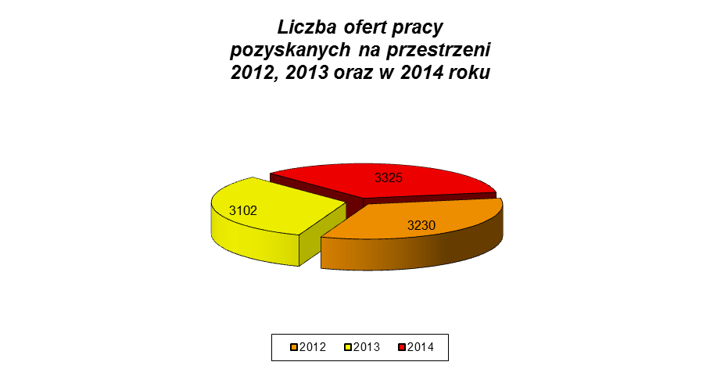
Wykres sporządzony na podstawie danych PUP Radom

Nasze wnikliwa analiza oraz doświadczenie pozwala stwierdzić, że oferty w zawodach: Technik prac biurowych, Sprzedawca w większości dotyczą subsydiowanych miejsc pracy. Zapotrzebowanie na Pracowników biurowych wynika w większej mierze z dogodnej dla pracodawcy formy aktywizacji osób bezrobotnych, jaką jest staż, niż rzeczywistej liczby wolnych miejsc pracy. Warto przy tym zaznaczyć, że w każdym z czołowych zawodów biorąc pod uwagę ilość napływu ofert pracy nie ma zawodu do wykonywania którego byłoby konieczne wykształcenie wyższe. Systematycznie wzrasta popyt na pracowników posiadających kwalifikacje zawodowe na poziomie przynajmniej średnim. Jednak w dalszym ciągu pracodawcy zgłaszają wiele ofert dla osób posiadających podstawowe umiejętności. Bez wątpienia ważnym zjawiskiem jest duża powtarzalność pozycji, jakie zajmują aktualnie, również w ostatnich latach zawody notujące wysoki poziom napływu ofert w konfrontacji z zawodami charakteryzującymi się najwyższym poziomem bezrobocia.
5. ANALIZA ZAWODÓW DEFICYTOWYCH I NADWYŻKOWYCH

Analizę zawodów deficytowych i nadwyżkowych przeprowadzono w oparciu o wskaźniki zawarte w zaleceniach metodycznych do prowadzenia monitoringu. Właściwa interpretacja danych wymaga zapoznania się z definicją wskaźnika intensywności deficytu lub nadwyżki zawodów (wyjaśnienie zostało przytoczone poniżej).

W – Wskaźnik intensywności deficytu lub nadwyżki zawodów (iloraz średniej miesięcznej liczby ofert pracy
w danym zawodzie zgłoszonych w danym roku do średniej miesięcznej napływu bezrobotnych w danym zawodzie
w takim samym okresie)

5.1 ZAWODY DEFICYTOWE

Przez zawód deficytowy rozumiemy taki zawód, na który
występuje na rynku pracy wyższe zapotrzebowanie niż liczba osób poszukujących pracy w tym zawodzie.

W > 1,1

Analiza powyższego wskaźnika wykazała, że w 2014 roku do zawodów deficytowych zaliczyliśmy między innymi te przedstawione w Tabeli nr 4, umieszczonej na stronie nr 19.
Tabela nr 4. Ranking zawodów deficytowych
Lp. | Kod zawodu | Nazwa zawodu | Wskaźnik intensywności deficytu
1. | 514208 | Wizażysta / stylista | 7,33
2. | 422201 | Pracownik centrum obsługi telefonicznej (pracownik call center) | 6,66
3. | 261901 | Asystent prawny | 6
4. | 411003 | Pracownik kancelaryjny | 5,75
5. | 334402 | Sekretarka medyczna | 5,25
6. | 721205 | Spawacz metodą MIG | 5
7. | 431101 | Asystent do spraw księgowości | 4,33
8. | 215203 | Inżynier urządzeń zabezpieczenia i sterowania ruchem kolejowym | 3
9. | 721206 | Spawacz metodą TIG | 2,33
10. | 214902 | Inspektor dozoru technicznego | 2
11. | 732301 | Introligator | 2
12. | 741205 | Elektromechanik urządzeń chłodniczych | 2
13. | 742117 | Serwisant sprzętu komputerowego | 2
14. | 264104 | Redaktor wydawnictwa | 1,75
15. | 251401 | Programista aplikacji | 1,33
16. | 325907 | Terapeuta zajęciowy | 1,33
17. | 341203 | Opiekun w domu pomocy społecznej | 1,33
18. | 325101 | Asystentka stomatologiczna | 1,28
19. | 216601 | Grafik komputerowy DTP | 1,2
20. | 262101 | Archiwista | 1,18

Na podstawie tabeli T-I/P-4 Zawody deficytowe i nadwyżkowe. Stan na koniec 2014 rok.
Wykres nr 7
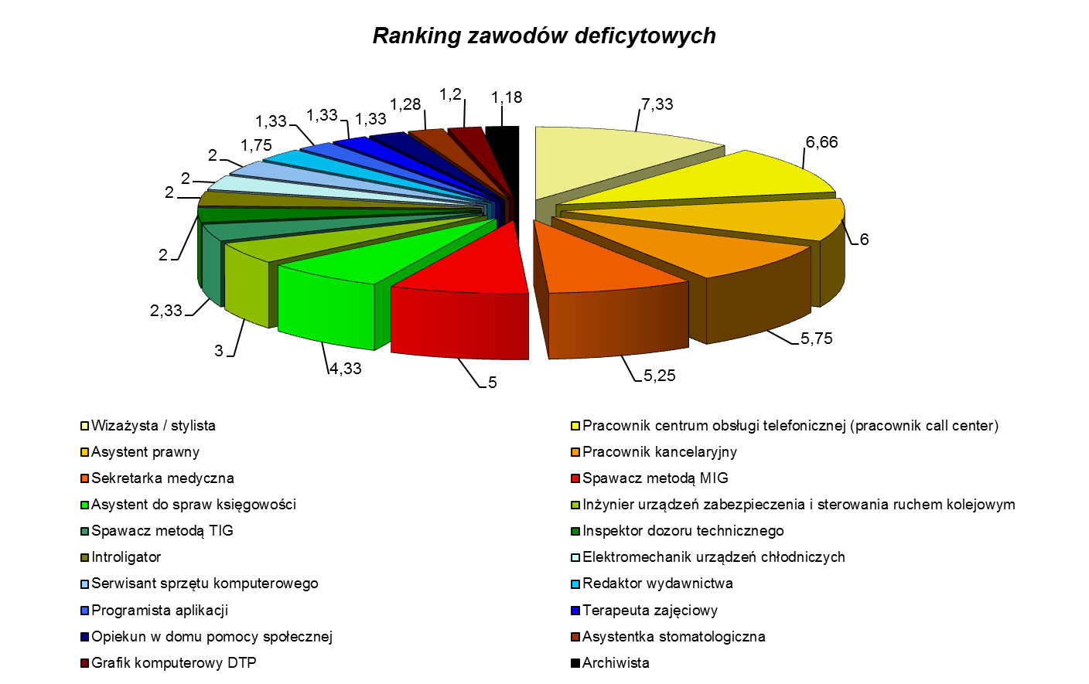
Wykres sporządzony na podstawie Tabeli T-I/P-4

Sytuacja na lokalnym rynku pracy jest trudna. Najwyższy poziom średniego miesięcznego deficytu generuje zawód Wizażysta (7,33). Wysokie miejsce w rankingu zajmują również zawody: Pracownik centrum obsługi telefonicznej (pracownik call center) (6,66), Asystent prawny (6), Pracownik kancelaryjny (5,75), Sekretarka medyczna (5,25), Spawacz metodą MIG (1,66) .

W powyższym zestawieniu nie zostały ujęte zawody w przypadku których wartość wskaźnika deficytu osiągnęła poziom maximum (MAX). Oznacza to, że pracodawcy złożyli zapotrzebowanie w danym zawodzie, jednak w ewidencji Powiatowego Urzędu Pracy w Radomiu nie figurowali bezrobotni posiadający wymagane w ofercie kwalifikacje. Do wyżej wymienionych profesji należeli m.in :
- Statystyk
- Inżynier utrzymania ruchu
- Inżynier spawalnik
- Instruktor tańca
- Fotoreporter
5.2 ZAWODY NADWYŻKOWE

Przez zawód nadwyżkowy rozumiemy taki zawód, na który występuje
na rynku pracy mniejsze zapotrzebowanie niż liczba osób poszukujących pracy w tym zawodzie.

W < 0,9

W przypadku zawodów nadwyżkowych odnotowuje się spadek podaży siły roboczej. Nadwyżka siły roboczej dotyka zawody o różnym poziomie wykształcenia Historyk sztyki (0,5), monter mebli (0,4), Technik montażysta (0,37), Bukieciarz (0,33), Krojczy (0,33), Architekt (0,27), Blacharz (0,2), oraz wiele innych, które zostały zebrane w Tabeli nr 5 znajdującej się na stronie nr 22.
Należy zauważyć, że zawody: fakturzystka, technik farmaceutyczny, operator obrabiarek sterowanych numerycznie, psycholog, elektromechanik nauczyciel przedszkola, laborant chemiczny w I półroczu 2014 roku wykazywał deficytowość.
W Tabeli nr 5, która znajduje się na stronie nr 22 nie uwzględniono zawodów o intensywności nadwyżki równej „0” czyli takiej, dla których w analogicznym okresie nie wpłynęła żadna oferta pracy. Pracodawcy nie byli więc zainteresowani zatrudnieniem osób poszukujących pracy w takich zawodach jak:

- Technik hutnik.
- Technik leśnik.
- Technik obuwnik.
- Technik garbarz.
- Technik rolnik.
- Technik ogrodnik.
Tabela nr 5. Ranking zawodów nadwyżkowych
Lp. | Kod zawodu | Nazwa zawodu | Wskaźnik intensywności nadwyżki
1. | 514202 | Kosmetyczka | 0,93
2. | 911206 | Salowa | 0,91
3. | 431102 | Fakturzystka | 0,85
4. | 321301 | Technik farmaceutyczny | 0,8
5. | 722308 | Operator obrabiarek sterowanych numerycznie | 0,76
6. | 332101 | Agent ubezpieczeniowy | 0,71
7. | 941201 | Pomoc kuchenna | 0,70
8. | 741103 | Elektryk | 0,65
9. | 263401 | Psycholog | 0,6
10. | 741201 | Elektromechanik | 0,6
11. | 234201 | Nauczyciel przedszkola | 0,56
12. | 311101 | Laborant chemiczny | 0,5
13. | 514102 | Fryzjer damski | 0,5
14. | 834401 | Kierowca operator wózka jezdniowego | 0,47
15. | 411004 | Technik prac biurowych | 0,45
16. | 833203 | Kierowca samochodu ciężarowego | 0,45
17. | 222101 | Pielęgniarka | 0,41
18. | 932101 | Pakowacz | 0,40
19. | 522304 | Sprzedawca w branży spożywczej | 0,33
20. | 432103 | Magazynier | 0,30

Na podstawie tabeli T-I/P-4 Zawody deficytowe i nadwyżkowe. Stan na koniec 2014 roku.

Wykres nr 8
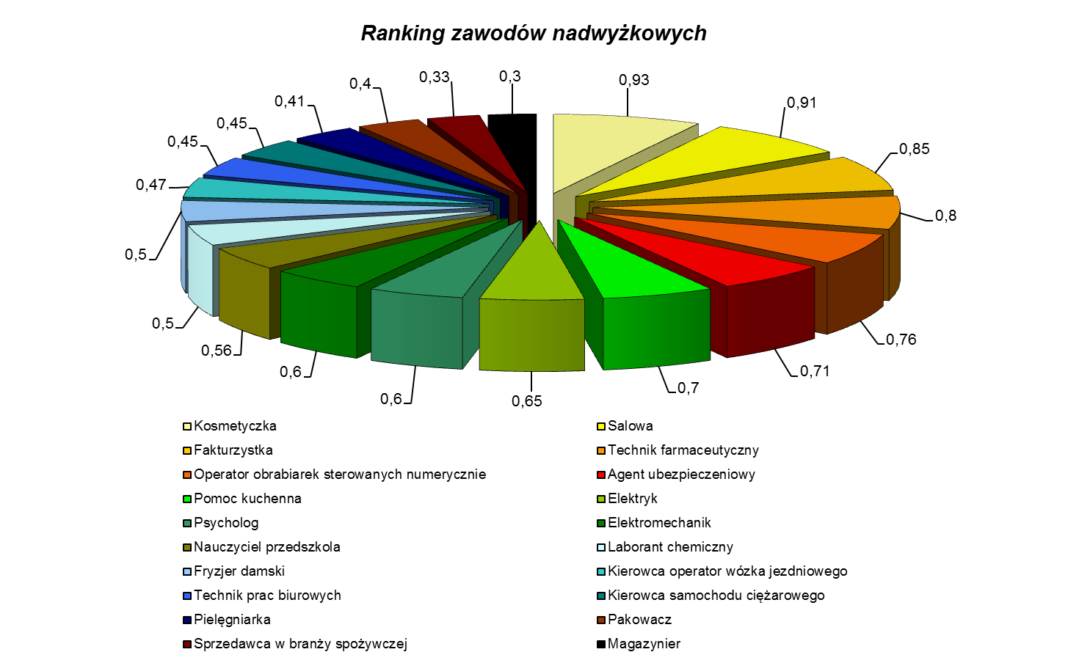

Wykres sporządzony na podstawie Tabeli T-I/P-4

5.3 ZAWODY ZRÓWNOWAŻONE

Zawodami zrównoważonymi są te, w których
do Powiatowego Urzędu Pracy w analizowanym okresie wpływa podobna ilość ofert w stosunku
do liczby rejestrujących się bezrobotnych.

0,9 ≤ W ≤ 1,1

Analiza wskaźnika intensywności nadwyżki (deficytu) zawodów wykazała, że na radomskim rynku pracy w kategorii zawodów zrównoważonych, dla których wskaźnik intensywności przyjął wartość 1 były:

- Technik automatyk.
- Spedytor.
- Lakiernik proszkowy.
- Operator maszyn do obróbki skrawaniem.
- Operator ładowarki.
- Wagowy.

Należy zwrócić uwagę na zawód: Operator maszyn do obróbki skrawaniem – który w pierwszej połowie 2014 roku lokował się wśród zawodów deficytowych.

- WNIOSKI

„Monitoring zawodów deficytowych i nadwyżkowych” dla miasta i gminy Radom podsumowuje 2014 rok pokazując, że sytuacja na lokalnym rynku pracy nie zmienia się na korzyść i jest nadal bardzo trudna. Stopa bezrobocia ma wciąż wartość dwucyfrową, sięgającą ponad 20,5%. W ewidencji Powiatowego Urzędu Pracy pozostaje ponad 18 tysięcy zarejestrowanych osób bezrobotnych. Przeglądając dane opracowane przez Główny Urząd Statystyczny zauważymy, że wskaźniki obrazujące problem bezrobocia w Polsce oraz w województwie mazowieckim są znacznie niższe i oscylują wokół wartości 9,8 - 11,5%.
Problem bezrobocia od wielu lat jest bardzo złożony i należy pamiętać, że analiza ilościowa nie jest i nie będzie w stanie w pełni go odzwierciedlić . Podstawą do opracowania niniejszego raportu są dane pochodzące z rejestrów Powiatowego Urzędu Pracy Radomiu, dotyczące bezrobotnych oraz zarejestrowanych ofert pracy. Ciężko jest poddać analizie osoby faktycznie nie pracujące i nie zarejestrowane w Powiatowym Urzędzie Pracy. Identyczna sytuacja ma miejsce w przypadku ofert pracy. Nie jesteśmy w stanie ocenić ilości ofert, które nie trafiły do urzędów pracy. Kolejnym aspektem jest klasyfikacja zawodów i specjalności, którą mamy bardzo rozległą i rozbudowaną. Do Powiatowego Urzędu Pracy trafiają również oferty z tzw. wtórnego rynku pracy. Te same oferty w stosunkowo krótkim czasie są kilkakrotnie zgłaszane do PUP. Kwalifikacje zawodowe wielu osób bezrobotnych dezaktualizują się. Znaczna część beneficjentów Powiatowego Urzędu Pracy nie jest zainteresowana podjęciem zatrudnienia czego konsekwencją jest wyrejestrowanie z ewidencji osób bezrobotnych.
Pomimo wszelkich nieścisłości oraz wątpliwości opracowanie „Monitoringu zawodów deficytowych i nadwyżkowych” dotyczące lokalnego rynku pracy jest bardzo ważnym i przydatnym elementem, ponieważ stanowi bogate źródło informacji dla bezpośrednio zainteresowanych osób. Obrazuje on aktualną sytuację na lokalnym rynku oraz może stać się podstawą do kreatywnych działań na rzecz przeciwdziałania tak wielkiemu problemowi jakim jest bezrobocie.
W ostatnim rozdziale opracowania „Monitoring zawodów deficytowych i nadwyżkowych” dla miasta i gminy Radom dotyczącym 2014 roku staramy się podsumować sytuację panującą na naszym rynku pracy.

Na podstawie przeprowadzonej analizy stwierdzamy, że:

- W 2014 roku, w mieście i gminie Radom nastąpił spadek stopy bezrobocia z 23,0% (styczeń 2014 rok) do 20,5% (grudzień 2014 rok). Jak łatwo obliczyć wartość ta uległa zmniejszeniu o 2,5%.
- Liczba bezrobotnych zarejestrowanych w Powiatowym Urzędzie Pracy w Radomiu, w 2014 roku badanego okresu zmniejszyła się w stosunku do grudnia 2013 roku z 21129 do 18553 na koniec grudnia 2014 roku osób bezrobotnych. Jest to spadek o 2576 osób.
- Bezrobocie w mieście i gminie Radom dotyka przede wszystkim mężczyzn, kobiety stanowią 47,62% ogółu zarejestrowanych bezrobotnych.
- Najbardziej sfeminizowane zawody to: Sprzedawca, Technik prac biurowych.
- Najliczniejsza grupa bezrobotnych to: Sprzedawcy, Robotnicy budowlani, Technicy prac biurowych. Dużą grupę stanowią bezrobotni bez zawodu.
- Największa liczba bezrobotnych absolwentów posiadała zawód: Sprzedawca, Fryzjer, Technik prac biurowych. Bardzo dużą grupę stanowili absolwenci nie posiadający zawodu.
- Zawody generujące długotrwałe bezrobocie to między innymi: Sprzedawca, Robotnik budowlany, Technik prac biurowych, Robotnik pomocniczy w przemyśle przetwórczym, Obuwnik przemysłowy oraz Szwaczka.
- Największa liczba osób bezrobotnych rejestrujących się w Powiatowym Urzędzie Pracy w Radomiu posiadała zawód: Sprzedawca, Robotnik budowlany, Technik prac biurowych, Robotnik pomocniczy w przemyśle przetwórczym, Obuwnik przemysłowy, Szwaczka oraz Magazynier. Bardzo dużą grupę stanowiły osoby bez zawodu.
- W 2014 roku pozyskano 3325 ofert pracy (w I połowie 2014 roku liczba ta wyniosła 2156 ofert pracy, na koniec 2013 roku liczba ta wyniosła 3102 oferty). Powiatowy Urząd Pracy w Radomiu odnotował więc wzrost liczby ofert zatrudnienia o 223 miejsca pracy.
- Największa liczba ofert pracy jest skierowana do: Sprzedawców, Techników prac biurowych, kierowców samochodów ciężarowych. W zestawieniu uwzględniono również oferty pracy subsydiowanej m.in. staże.
- Zawody nadwyżkowe, czyli takie na które było mniejsze zapotrzebowanie na rynku pracy niż liczba osób poszukujących pracy, to między innymi : kosmetyczka, salowa, fakturzystka, technik farmaceutyczny . Jednocześnie jeszcze w I połowie 2014 roku zawody: fakturzystka, technik farmaceutyczny, wykazywały deficytowość.
- Zawody deficytowe czyli te na które było wyższe zapotrzebowanie na rynku pracy niż liczba osób poszukujących pracy, to między innymi: Wizażystka, Pracownik centrum obsługi telefonicznej (pracownik call center), Asystent prawny.
- Zawody w równowadze to między innymi: Operator maszyn do obróbki skrawaniem, który jeszcze w 2013 roku należał do zawodów deficytowych.

Ostatni element „Monitoringu zawodów deficytowych i nadwyżkowych”, dotyczący 2014 roku, to zestawienie 29 zawodów, które były najbardziej poszukiwane przez lokalnych pracodawców. Lista ta została sporządzona na podstawie danych zebranych przez Powiatowy Urząd Pracy w Radomiu. Profesje zostały uszeregowane w sposób alfabetyczny .

- Cieśla – Zbrojarz,
- Cieśla szalunkowy,
- Cholewkarz,
- Cukiernik,
- Fryzjer,
- Główny księgowy,
- Księgowy,
- Kierowca samochodu ciężarowego,
- Kosmetyczka,
- Kucharz,
- Lektor języka angielskiego,
- Mechanik samochodowy,
- Murarz,
- Operator obrabiarek CNC,
- Piekarz,
- Pielęgniarka,
- Pracownik budowlany,
- Pracownik biurowy,
- Przedstawiciel handlowy,
- Psycholog,
- Robotnik gospodarczy.
- Samodzielny księgowy,
- Sekretarka,
- Spawacz TIG-MAG,
- Sprzątaczka,
- Sprzedawca,
- Szwaczka,
- Ślusarz,
- Telemarketer,
SPIS WYKRESÓW:

Wykres nr 1: Stopa bezrobocia w mieście i gminie Radom na przestrzeni
2012, 2013 oraz 2014 roku. 6
Wykres nr 2: Stopa bezrobocia w Polsce na przestrzeni 2012,
2013 oraz 2014 roku. 7
Wykres nr 3: Stopa bezrobocia w województwie mazowieckim
na przestrzeni 2012, 2013 oraz 2014 roku 8
Wykres nr 4: Stopa bezrobocia w 2014 roku (Polska, województwo mazowieckie,
powiat radomski oraz miasto i gmina Radom). 9
Wykres nr 5: Zawody o najwyższym udziale wśród osób
długotrwale bezrobotnych 13
Wykres nr 6: Liczba ofert pracy na przestrzeni 2012, 2013 oraz 2014 roku
w mieście i gminie Radom 17
Wykres nr 7: Ranking zawodów deficytowych 20
Wykres nr 8: Ranking zawodów nadwyżkowych 24

SPIS TABEL:

Tabela nr 1: Struktura bezrobotnych według zawodów 11
Tabela nr 2: Napływ bezrobotnych według zawodów (grup zawodów) 15
Tabela nr 3: Struktura ofert pracy według zawodów 16
Tabela nr 4: Ranking zawodów deficytowych 19
Tabela nr 5: Ranking zawodów nadwyżkowych 23

Sporządził:
Wojnarski Piotr
Ziembicki Stefan

